Puntaje total | 48 PUNTOS
Puntaje obtenido
Dificultad | 60%
Calificación

Guía de aprendizaje evaluada
“Proyecto de diseño para el medioambiente”
Nombre: _________________________________________Fecha:_______________________
Objetivo de la clase | Conocer conceptos de problemáticas medioambientales  Diseñar objeto tecnológico que solucione una problemática medioambiental
Objetivo de Aprendizaje | OA1 identificar oportunidades o necesidades personales, grupales o locales que impliquen la creación de un servicio, utilizando recursos digitales u otros medios.
Fecha de aplicación | 12 de mayo 2020
Fecha de entrega | 02 de junio 2020
Evaluación | Esta guía sumará puntajes para una evaluación formativa.
Instrucciones:
Leer contenidos de diseño y medioambiente presentes en la guía para ayudarte en las actividades evaluadas
Diseñar un objeto que nos ayude a solucionar un problema medioambiental para comenzar debemos obtener algunos conocimientos de Diseño y Problemáticas Medioambientales que existen en la actualidad.
Guíate por los ejemplos, si puedes buscar más ejemplos ¡no dudes en hacerlo!
Recuerda que los OBJETOS son parte de nuestra vida cotidiana y ayudan a solucionar nuestros problemas a través del DISEÑO

Principales problemáticas medioambientales

Diseño
Diseñar es el proceso o labor destinada a idear, planificar, seleccionar y estructurar un conjunto de elementos con la intención de Comunicar. Diseñar es una aptitud humana para dar forma a nuestro hábitat, sirviendo a nuestras Necesidades y dando sentido a nuestras vidas.
Todos los objetos que nos rodean, han sido diseñados previamente. Todos han sido proyectados, seleccionados y producidos con el fin de satisfacer nuestras necesidades.
Todos los tipos de diseño que existen se inspiran principalmente en nuestro entorno natural, algunos de ellos son:
Diseño Industrial Crea objetos de uso cotidiano para hacerlos más cómodos, atractivos estéticamente, o agregarles nuevas funciones para satisfacer al consumidor.
Diseño gráfico permite comunicar gráficamente ideas, creaciones, hechos e informaciones. El diseño gráfico se relaciona directamente con el diseño publicitario.
Diseño arquitectónico satisface necesidades de espacios habitables para el ser humano.

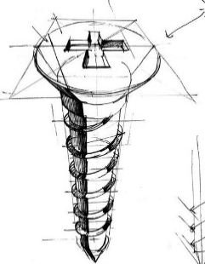

Veamos algunos ejemplos de ideas de diseño en beneficio del medioambiente que se convirtieron en realidad:
Ejemplo 1. ¡Convertir el aire en agua! Warka Water: Enorme estructura de bambú que extrae el agua presente en el aire, almacenándola en su interior, está destinada a Etiopía y se estima que puede recoger unos 100 litros de agua al día.
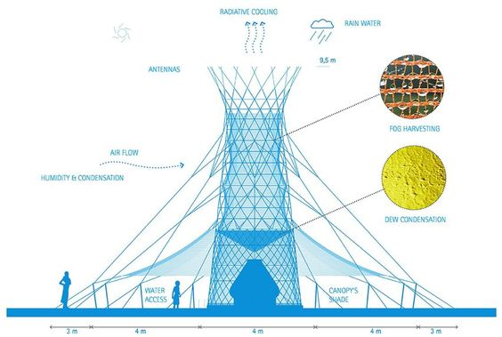
Ejemplo 2. ¿Será posible limpiar el agua? Al parecer sí se puede: Ocean Cleanup proyecto contra el plástico en el mar, consta de una serie de barreras flotantes y plataformas en dirección al fondo del mar que nos permitan concentrar el plástico antes de extraerlo del océano en un proceso de recolección 100% impulsado por los vientos y las corrientes marinas.
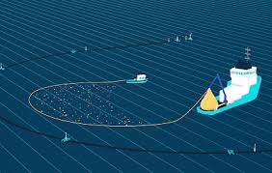
Desarrollo de la Actividad: “Proyecto de diseño tecnológico para el medioambiente”
Para el diseño de tu objeto lo primero que debes hacer es escoger la problemática ambiental que te gustaría ayudar a solucionar, luego elabora un proyecto de diseño de un objeto siguiendo los pasos que están a continuación:
Dibujo técnico: Se utiliza para representar objetos aportando la información técnica suficiente, ahora conoceremos dos tipos de dibujo
Boceto: Dibujo a mano alzada, sin dar muchos detalles.
Croquis: Dibujo detallado en el que aparecen las principales medidas, forma, materiales.

- Lluvia de ideas: Realizar listado de ideas para luego
Seleccionar la que más te guste.
- Describe lo que imaginas: describir el objeto en el que has
Pensado y explícalo en un breve texto.
- Dibuja lo que imaginas: realiza un bocetos y luego un
Croquis de tu diseño y sigue estos pasos:
- Dibujar el objeto
- Decide las medidas generales de tu objeto
- Anota cada medida en el dibujo
- Indica los materiales con lo que está hecho
- Aplica colores.
ELEMENTOS A EVALUAR
Puntaje total: 48

1 Diseño original, no copiar. (8 puntos)
2 Aplicar distintos tipos de línea y color (8 puntos)
3 Fotografía de proceso de creación (8 puntos)
4 Limpieza y orden (8 puntos)
5 Descripción de características y funciones (8 puntos)
6 Dibujo explicativo (8 puntos)

DESARROLLA tu proyecto en el cuaderno de Tecnología, croquera, o block de dibujo.
Luego de dibujar describe características y funciones de tu dibujo.
MATERIALES utiliza materiales básicos para el dibujo: Lápiz grafito o técnico N° 2 o 4, goma, regla (sólo si lo necesitas) tiralíneas, lápices para colorear o plumones.
Mantén limpio tu espacio de trabajo, cuadernos y dibujos.

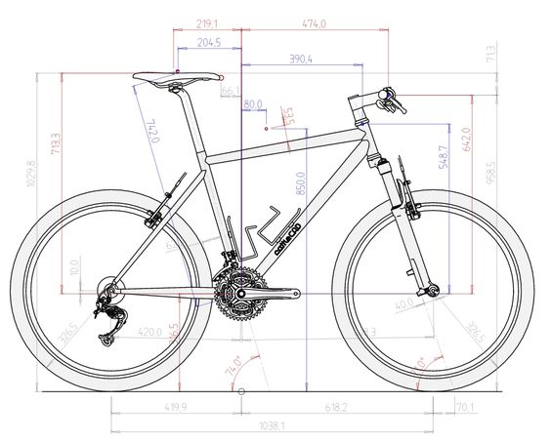

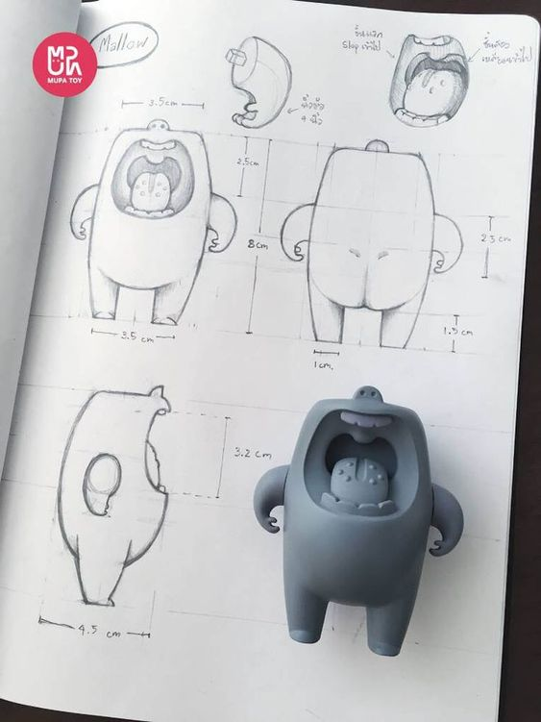

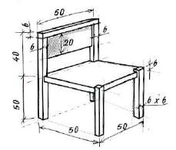

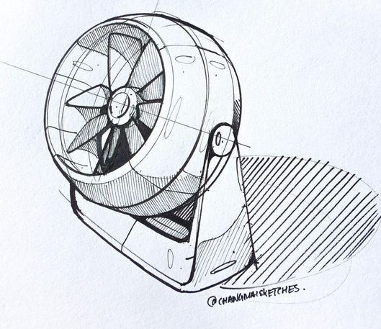

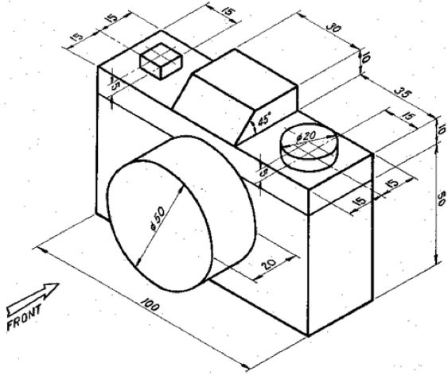
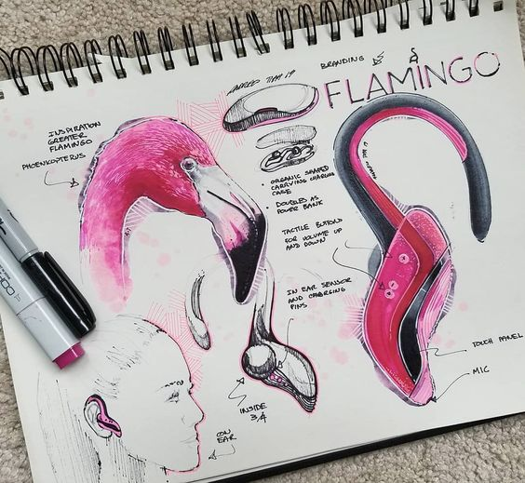
Modelo de audífono inspirado en la naturaleza.

